2023年辽宁省营口市中考道德与法治真题
道德与法治、历史考试时间：100分钟 道德与法治试卷满分：50分
注意事项：
1．本试卷分第一部分（选择题）和第二部分（非选择题）两部分。答卷前，考生务必将自己的姓名、准考证号填写在答题卡上，并在规定区域粘贴条形码，
2．回答第一部分（选择题）时，选出每小题答案后，用2B铅笔把答题卡上对应题目的答案标号框涂黑。如需改动，用橡皮擦干净后，再选涂其它答案标号框。答案写在本试卷上无效。
3．回答第二部分（非选择题）时，必须用0.5毫米黑色签字笔填写，字迹工整，作答时，将答案写在答题卡上。请按题号顺序在各题的答题区域内作答，超出范围的答案无效。答案写在本试卷上无效。
4．考试结束后，将本试卷和答题卡一并交回。
5．本试卷共6页。如遇缺页、漏页、字迹不清等情况，考生须及时报告监考教师。
第一部分选择题
一、单项选择（本题共15个小题，每小题1分，共15分。）
1. 网络新兴媒体的快速发展，为青少年学习、娱乐开辟了多元渠道，同时也开辟了网上交友的新空间。网上交友，需要学会（ ）
A. 敞开心扉、主动交往 B. 学会保密、伪装自己
C. 理性辨别、慎重选择 D. 以诚相待、毫不隐瞒
2. 人生路漫漫，有喜也有悲。学会合理地调节情绪，不仅有助于我们更好地适应环境，还可以帮助同学、家人改善情绪，使他们保持积极乐观的心境。调节情绪的方法有（ ）
①改变认知评价 ②转移注意 ③合理宣泄 ④放松训练
A. ①②③ B. ①②④ C. ①③④ D. ①②③④
3. 见义勇为的王金磊、争当事业闯将的周晓辉、奥林匹克大家庭助理志愿者刘迪波等10人被评为2022年“最美大学生”。他们立志做新时代好青年，让青春在全面建设社会主义现代化国家的火热实践中绽放绚丽之花。材料体现他们（ ）
①是勇于承担社会责任的人 ②践行了社会主义核心价值观
③是我们中学生学习的榜样 ④是为了获得荣誉而承担责任
A. ①②③ B. ①②④ C. ①③④ D. ②③④
4. 国泰民安是全体人民的共同愿望，国家安全与每个人息息相关。下列行为属于维护国家安全的有（ ）
①青年志愿者走进社区宣传《反间谍法》
②某村造纸厂工人夜间向河里偷排未经处理的污水
③常某利用旅游的机会拍摄敏感军事图片并传到境外
④“卫国戍边英雄”陈红军不惜牺牲个人生命抵抗外军侵犯
A. ①② B. ①④ C. ②③ D. ③④
5. 孙某在某通信公司办理了电话卡，因持续收到推销电话多次向公司方投诉，但问题始终没有得到解决，遂向人民法院提起诉讼。人民法院经审理后，判决公司方未经孙某同意不得向其拨打营销电话，并赔偿孙某交通费用782元，精神损害抚慰金3000元。此案中，孙某的维权方式是（ ）
A. 和解 B. 调解 C. 仲裁 D. 诉讼
6. 2023年辽宁省政府工作报告指出，支持中小微企业和个体工商户发展，大力提振市场主体信心。这表明省政府毫不动摇（ ）
A. 巩固和发展公有制经济 B. 鼓励、支持、引导非公有制经济发展
C. 发挥政府决定性作用 D. 坚持中小微企业和个体工商户为主体
7. 下图是小德在学习“根本政治制度”这一内容时绘制的思维导图。由此图可以得出的结论是（ ）
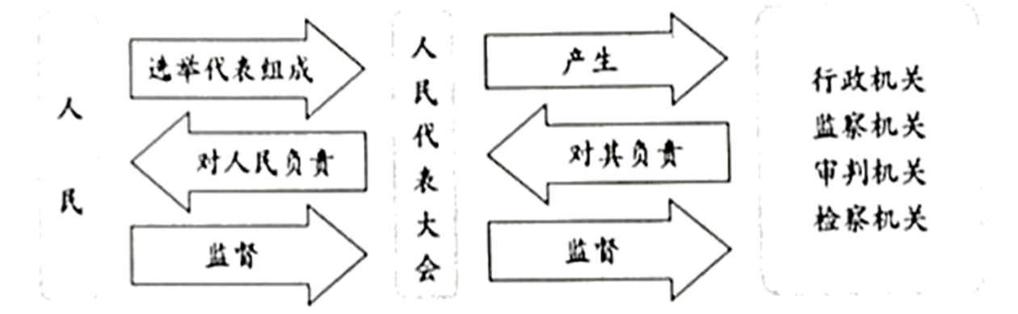
①人民直接行使国家权力
②国家的一切权力属于人民
③人民代表大会由人民选举代表组成
④国家行政机关、监察机关、审判机关、检察机关都由人民代表大会产生
A. ①②③ B. ①②④ C. ①③④ D. ②③④
8. 围绕“两免一补”政策，四名同学发表各自的看法。你赞成的有（ ）
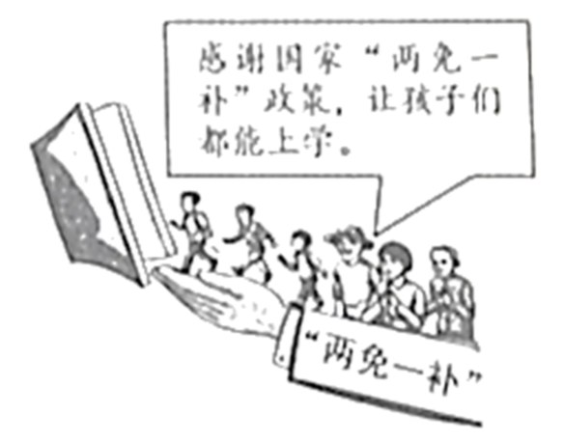
①小蕊：“两免一补”政策能保证教育的绝对公平
②阿梅：国家为每个孩子提供了公平的受教育机会
③小涛：“两免一补”政策，保障了公民的财产权
④大海：公民享有平等的受教育权，体现权利公平
A. ①② B. ①③ C. ②④ D. ③④
9. 改革开放前，“宁要浦西一张床，不要浦东一幢房”的说法在上海人中广泛流传。如今，“东方明珠”电视塔等标志性建筑拔地而起，陆家嘴金融贸易区、张江高科技园区以及浦东机场相继展露新姿……浦东已成为令世人瞩目的国际经济、金融和贸易中心之一。从中可以看出，改革开放是当代中国（ ）
A. 最鲜明的特色 B. 发展新的历史方位
C. 发展的根本目的 D. 治理国家的基本方略
10. 2023年5月29日下午，中共中央政治局就建设教育强国进行第五次集体学习。中共中央总书记习近平在主持学习时强调，教育兴则国家兴，教育强则国家强。这是因为（ ）
A. 教育是推动社会发展的第一动力
B. 教育是综合国力竞争的决定性因素
C. 教育是民族振兴、社会进步的基石
D. 教育是国家富强、人民幸福的关键
11. 从“小院议事厅”到“板凳民主”，从线下“圆桌会”到线上“议事群”，中国人民在火热的基层生活中，摸索创造了一个又一个充满烟火气的民主形式。这体现我国社会主义民主政治的特有形式和独特优势是（ ）
A. 选举民主 B. 协商民主 C. 民主决策 D. 民主监督
12. “法安天下，德润人心。”在国家和社会治理方面需要（ ）
①以法治为主、德治为辅 ②法律和道德共同发挥作用
③坚持依法治国与以德治国相结合 ④既重视发挥法律的规范作用，又重视发挥道德的教化作用
A. ①②③ B. ①②④ C. ①③④ D. ②③④
13. 经过长期的历史积淀，中华传统美德已经融入中华民族的思维方式、价值观念、行为方式和风俗习惯，成为一种文化基因。下列古语能体现中华传统美德的有（ ）
①塞翁失马，焉知非福 ②东边日出西边雨，道是无晴却有晴
③天行健，君子以自强不息 ④老吾老以及人之老，幼吾幼以及人之幼
A. ①② B. ①④ C. ②③ D. ③④
2023年5月18日至19日，中国与中亚五国元首在陕西西安出席首届中国—中亚峰会。阅读材料，回答下题。
14. 国家主席习近平在欢迎致辞中指出：“无论国际风云如何变幻，我们始终互相尊重、睦邻友好、同舟共济、互利共贏，国家关系实现从睦邻友好到战略伙伴，再到命运共同体的历史性跨越，为促进地区和平与发展注入正能量，为推动构建人类命运共同体作出新贡献。”由此看出（ ）
①中国奉行互利共赢的开放战略 ②和平与发展是当今时代的主题
③中国推动构建人类命运共同体 ④威胁世界和平因素已不存在
A. ①②③ B. ①②④ C. ①③④ D. ②③④
15. 陕西是古丝绸之路的东方起点，见证了中国同中亚国家两千多年的深厚友谊。千百年来，中国同中亚人民互通有无、互学互鉴，不仅创造了古丝绸之路的辉煌，而且促进了自身文明的发展。上述材料说明了（ ）
A. 中华文明在交流互鉴中发展
B. 中国文化对世界的影响最大
C. 我们要学习和借鉴人类文明的一切成果
D. 世界各国互学互鉴能让不同文化走向统一
第二部分非选择题
二、材料分析（第16题7分，第17题7分，第18题7分，第19题7分，共28分。）
16. 【航天强国梦】首次火星探测火星全球影像图发布，小小“嫦娥石”为中国再添“太空印记”，“羲和”“夸父”双星逐日，“句芒”就位助力低碳减排……一个个非凡成就，记录着我们不懈追求的航天梦，共同铸就勇攀高峰、自立自强的航天征程。
（1）“一个个非凡成就”的取得，得益于我国落实了哪些战略？
【人民幸福梦】人民对美好生活的向往，就是党的奋斗目标。党的十八大以来，我国出台2000多个改革方案，在幼有所育、学有所教、劳有所得、病有所医、老有所养、住有所居、弱有所扶上不断满足人民日益增长的美好生活需要，使人民获得感、幸福感、安全感更加充实、更有保障、更可持续。
（2）从“向往”到“七有”体现了党和政府坚持怎样的发展思想？
【民族复兴梦】每一代人有每一代人的长征路，每一代人都要走好自己的长征路。今天，我们这一代人的长征，就是要实现“两个一百年”奋斗目标、实现中华民族伟大复兴的中国梦。
（3）向第二个百年奋斗目标进军分两步走，请写出从2035年到本世纪中叶的奋斗目标。
（4）航天强国梦、人民幸福梦等诸多梦想的逐步实现，增强了每一个中国人实现民族复兴梦的自信。自信的中国人有哪些表现？
17. 材料：2023年3月4日-13日，5000多名代表委员会聚北京，共商国是。透过下列微镜头，运用所学知识回答问题。
镜头一：3月4日下午，中国人民政治协商会议第十四届全国委员会第一次会议在北京人民大会堂开幕。 | （1）该镜头体现我国保证人民当家作主的哪项基本政治制度？
镜头二：3月5日上午，国务院总理李克强在政府工作报告中指出，加强法治政府建设，使经济社会活动更好在法治轨道上运行。 | （2）现代法治政府行使权力普遍奉行的基本准则是什么？
镜头三：3月5日下午，习近平总书记在参加江苏代表团审议时强调，高质量发展是全面建设社会主义现代化国家的首要任务。 | （3）高质量发展必须完整、准确、全面贯彻新发展理念。请写出新发展理念的具体内容。
镜头四：3月10日上午，十四届全国人大一次会议第三次全体会议在人民大会堂举行。习近平全票当选中华人民共和国主席、中华人民共和国中央军事委员会主席。 | （4）该镜头反映出全国人民代表大会在行使哪一方面的职权？
（5）假设你是一名政协委员，请结合生活实际，为你所在地区的发展建言献策。（写出一点即可）

18. 【经典永流传】为贯彻党的教育方针，坚持五育并举，落实立德树人，某校在校园文化建设中融入中华优秀传统文化元素，开展传习京剧艺术、诵读诗词典籍、缔造书道有人等活动，带领学生感受戏曲艺术的悠远魅力，体会诗词典籍的深邃思想，树立“书以载道、字可塑人”的教育观念，促进中华优秀传统文化艺术在新时代焕发新的活力，引领学生坚定文化自信，增强文化自觉，坚定理想信念、砥砺报国之志。
【民族心连心】北京牛街是一条历史悠久的民族特色街，这里居住着回、蒙古、维吾尔、汉等20多个民族的群众。多年来，各民族同胞共居、共学、共事、共乐，关系十分融洽。每年5月6日是“和合牛街邻里日”。在这一天，各族同胞通过“和合家风宴”“书香悦牛街”等主题活动，展现牛街的和合之美，弘扬中华民族邻里相亲、友爱互助的优良传统，让构建相识、相助、相亲的和合邻里关系成为一种自觉行动。
（1）从“经典永流传”中，你感悟到中华文化有什么特点？
（2）中华优秀传统文化的独特魅力增添了广大青少年内心深处的自信和自豪。坚定文化自信的重要性是什么？
（3）“民族心连心”体现出我国形成了怎样的社会主义民族关系？
（4）伴随着阵阵粽香同学们走进中考考场。端午节是中华民族的传统节日，除此之外，中华民族传统节日还有哪些？（写出两个即可）
（5）从古至今，我国各族人民长期生活在一起，你中有我、我中有你，相互依存，谁也离不开谁，我们是一家人。请谈谈你可以为促进民族团结做些什么。
19. 材料：2023年是全面贯彻党的二十大精神的开局之年。某校开展系列活动，扎实推进习近平新时代中国特色社会主义思想和党的二十大精神进教材、进课堂、进头脑。
【品金句悟原理】
 “必须牢困树立和践行绿水青山就是金山银山的理念，站在人与自然和谐共生的高度谋划发展。”
“解决台湾问题是中国人自己的事，要由中国人来决定。”
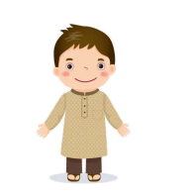 “国家统一、民族复兴的历史车轮滚滚向前，祖国完全统一一定要实现，也一定能够实现！”
（1）站在人与自然和谐共生的高度谋划发展，我国要坚持哪一项基本国策？
（2）解决台湾问题、实现祖国完全统一，是全体中华儿女的共同愿望，是实现中华民族伟大复兴的必然要求。实现国家统一的最佳方式是什么？
【讲故事传精神】
历史时期 | 新民主主义革命时期 | 社会主义革命和建设时期 | 改革开放和社会主义现代化建设新时期 | 中国特色社会主义新时代
人物故事 | 革命先驱李大钊、民族英雄杨靖宇 | “铁人”王进喜、解放军好战士雷锋 | “五连冠”的中国女排、航天英雄杨利伟 | “七一勋章”获得者张桂梅、奥运健儿苏翊鸣
（3）从他们身上，我们感受到中华民族的强大精神力量。中华民族精神的核心和品格分别是什么？
守初心 担使命】
从石库门到天安门，从兴业路到复兴路，我们党百年来所付出的一切努力、进行的一切斗争、作出的一切牺牲，都是为了人民幸福和民族复兴。
（4）从材料中可以看出，中国共产党初心和使命是什么？
三、实践探究（第20题7分）
20. 材料 2022年12月4日是我国第九个国家宪法日。九年级（1）班开展了以“学习宪法，增强宪法意识”为主题的系列活动。
【诵读宪法】
宪法第一条规定：“ ① 是中国特色社会主义最本质的特征。”
宪法第三条规定：“中华人民共和国的国家机构实行 ② 的原则。”
宪法第一百二十五条规定：“中华人民共和国 ③ 是最高监察机关。”

（1）请运用所学知识将横线内容补充完整。
【与宪同行】
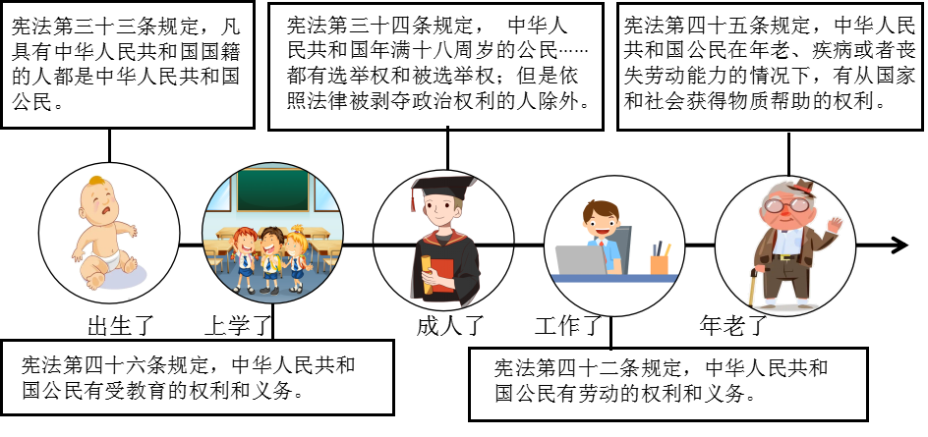
（2）阅读“与宪同行”，你能得出什么结论？
（3）依据材料，结合所学，列举一项公民的基本义务，并写出履行这项基本义务的具体做法。
【宣传宪法】
（4）为进一步学习宪法，增强宪法意识，班委会向同学们征集活动形式。请你设计一些相关活动参与征集。（写出一个即可）

